1.2 Vestens værdisystem

Den aktuelle verdensorden er stadig præget af Vestens værdisystem.
I udgangspunktet er Vesten det samme som Europa. Men med tiden bosætter et stort antal europæere sig i Nordamerika, og de tager den vestlige civilisation med sig. Den Nordamerikanske civilisation stammer altså fra den europæiske og bliver derfor også regnet med som en del af Vesten – på trods af Nordamerikas anderledes geografiske beliggenhed. Af samme grund bliver Vestlig og Europæisk ofte brugt som synonymer
Vestens samfund bygger på et værdisystem, som kan opdeles i disse tre dimensioner:
- Økonomisk
- Politisk
- Kulturelt

Økonomisk liberalisme
Den første dimension af værdisystemet omhandler økonomi, og hvordan den globale verdensøkonomi er styret af den økonomiske liberalisme.
Økonomisk liberalisme er grundlaget for Vestens udvikling, og det er derfor Vestens historiske udvikling og erfaringer, der bliver transformeret til alle andre lande og kulturer. Vesten er foran på point. Den globale liberale økonomi gør det muligt at få produceret fx T-shirts i tredjeverdenslande, hvor arbejdskraften er billig, og hvor der ikke er krav til arbejdsmiljø eller rettigheder for arbejdskraften. Det er en win-win for Vestens selskaber og for os som forbrugere i Vesten. Vi kan købe tre T-shirts eller fire pakker kaffe for 100 kr.
Økonomisk vækst er et helt grundlæggende træk ved Vestens økonomiske filosofi. Begrebet er en udløber af den økonomiske liberalismes fader Adam Smith's bog Wealth of Nations (1723), hvori han formulerer de centrale begreber i den økonomiske liberalisme: frie markedskræfter, fri konkurrence og privat ejendomsret.
Idéen er, at den frie konkurrence på udbud og efterspørgsel sikrer, at kun de bedste og stærkeste overlever. På den måde sikres, at kun den effektive produktion overlever. Det er til fordel både for virksomheden og for samfundet.
Samtidig sikrer den private ejendomsret, at overskuddet bliver i virksomheden, så virksomheden kan investere i en videreudvikling og effektivisering af produktionen. Staten skal i dette system alene sikre betingelserne for, at den frie konkurrence virker optimalt, og at den private ejendomsret til kapital og produktionsapparatet ikke bliver indskrænket.
Ekspansionen efter år 1600, viser, at det er de liberalistiske principper, der styrer. Handelskompagnierne og private investorer søger nye markeder og økonomisk gevinst, og staten understøtter deres muligheder for at gøre det. Imperialismen gør staterne til direkte aktører med henblik på at øge hjemlandets indtjening og teknologiske udvikling.

(…)

Politisk liberalisme
Det er klart, at den økonomiske liberalisme er tæt forbundet med den politiske liberalisme. Ifølge den politiske liberalisme har hvert enkelt menneske naturlige og ukrænkelige rettigheder. Alle mennesker er født lige og med lige rettigheder til liv, frihed, søge egen lykke og ejendom. Det er samfundets opgave at sikre disse rettigheder, og med demokratiets almindelige stemmeret og tredeling af magten er det folket, der kontrollerer, at rettighederne bliver overholdt. I de vestlige lande er rettighederne og demokratiets regler garanteret i forfatningen.
Demokrati er den politiske liberalismes kendetegn og synonym for Vestens styreform. I lighed med markedsøkonomien er demokrati på globalt plan den styreform, som de fleste forsøger at signalere. Der er lande, som kalder sig demokratiske på trods af en reel autoritær styreform, fx Den Demokratiske Republik Congo. Baggrunden er, at vi opfatter ordet "demokrati" positivt og automatisk tænker på den liberale udgave af demokrati. I andre dele af verden kan opfattelsen af demokrati dog være ganske anderledes.
I dag betragter vi vores demokrati og borgerrettigheder som en selvfølge. Ingen kan vel forestille sig, at vores stemmeret bliver gjort afhængig af indtægt, hudfarve eller noget helt tredje.
I forhold til imperialismen har foregående afsnit vist, at alle mennesker ikke er lige. Kolonimagterne underlagde sig andre folkeslag, oftest med militærmagt, udnyttede den lokale befolkning, og kolonimagten gik ikke af vejen for at bruge vold for at fastholde fx arbejdskraften.
Det er et gennemgående træk ved den vestlige imperialisme, at Vesten ser sig selv som hævet over andre folkeslag. For Vesten er civilisation lig med teknologisk overlegenhed, skriftsprog, kristendom og den private ejendomsret. Mange af de folkeslag europæerne møder er i den forstand primitive samfund, som let lader sig købe eller erobre. Det bekræfter europæerne i, at de har retten på deres side. Denne civilisationschauvinisme afstedkommer diskussioner og konklusioner, som vi i dag vil finde rystende eller ligefrem primitive. I 1542 bliver der afholdt en retssag i Spanien, hvor spanierne skal afgøre, om indianerne har en sjæl. Har de en sjæl, bør indianerne behandles som mennesker. Eller i USA i 1857, hvor Højesteret konkluderer, at en frigiven sort slave ikke er en borger og dermed ikke beskyttet af forfatningen.
I slutningen af 1800-tallet får de europæiske stormagter et videnskabeligt argument for deres holdning til andre folkeslag. Darwins teori om, at i dyreverdenen overlever den stærkeste, bliver videreført i den såkaldte socialdarwinisme, der legitimerer kolonimagternes ret til at herske over de "svage". Den hvide europæiske mand er på et højere udviklingsniveau end andre racer, og derfor giver naturens egne love europæerne en ret til at herske over de mindre udviklede racer.

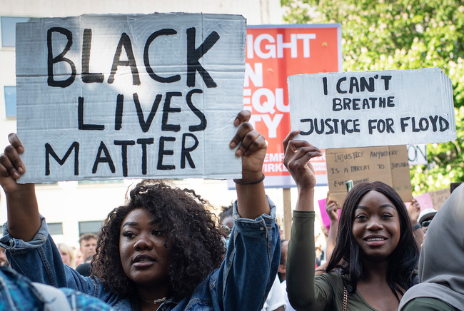
"Black Lives Matter"-demonstration i Århus for sortes rettigheder, 2020.
Ritzau-Scanpix/Bo Amstrup

Menneskerettigheder
Efter Anden verdenskrig gør verdenssamfundet op med den chauvinisme, som socialdarwinismen er et udtryk for. FN vedtager i 1948 "Verdenserklæringen om Menneskerettigheder".
De lande, som skriver under på erklæringen, forpligter sig til at efterleve erklæringen. Men FN har ikke magtmidler til at straffe lande, der ikke overholder erklæringen. Der er derfor tale om en moralsk forpligtelse mere end en juridisk forpligtelse. Rettighederne bygger på de vestlige liberale borgerrettigheder og har derfor individet i centrum. På trods af dette betragtes rettighederne som universelle, altså gældende for alle samfund og kulturer. Erklæringen bliver senere "udfordret" af fx den Afrikanske Union, som i 1981 formulerer deres egen menneskerettighedserklæring med afsæt i afrikansk kultur og historie. Denne erklæring hylder også individets rettigheder, men pålægger samtidig individet pligter:
The individual shall have the duty to preserve the harmonious development of the family … to respect his parents at all times, to maintain them in case of need (pkt 29).

Kulturel imperialisme
Med imperialismen bliver Vestens økonomiske og politiske tankesæt udbredt til hele verden. Samtidig foregår der en mere indirekte påvirkning fra vestlige værdier på det kulturelle område, og den kulturelle påvirkning medvirker indirekte til at udbrede Vestens værdisystem. I samfundsvidenskaberne taler man om "blød magt", som er evnen til at tiltrække andre gennem kultur, ideologi, livsstil mv. Her har Vesten de seneste 70 år haft en stor tiltrækningskraft, hvor andre folkeslag gør det samme som Vesten, fordi de identificerer sig med Vestens værdier og er tiltrukket af dem.
Eksempelvis er klassiske vestlige værdier som individualisme og frihed på vej til at blive globale værdier. Som det kommer til udtryk i FN's menneskerettighedserklæring. De forskellige opfattelser af menneskerettigheder er kulturelt bestemt. Kulturen definerer, hvordan vi lever sammen, og den definerer vores fælles værdier. Alligevel har vi svært ved at sætte ord på, hvad der definerer vores kultur. Den er så indlejret i vores livsverden, at vi ikke tænker over det. Vi handler blot ubevidst efter den.

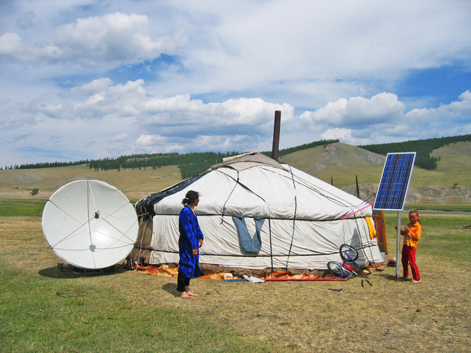
Selv på den mongolske steppe kan man følge med i hele verden.
Wikimedia Commons
Det er gennem kulturprodukter som musik, film, tv-serier, sprog, litteratur osv., at de vestlige værdier bliver spredt ud til andre dele af verden. Når Taylor Swift, Lady Gaga, Justin Bieber etc. udgiver ny musik, er det en verdensbegivenhed, og musikvideoerne kan streames i selv den fjerneste afkrog af verden. Gennem musikken og videoerne formidles vestlige værdier, fx udseende, rytmer, kærlighed og individualisme.
Kulturprodukterne og deres bløde magt påvirker vores opfattelse af, hvad der er vigtigt, hvilke valg vi bør tage, og hvilke værdier det er værd at stræbe efter. Vi opdager det bare ikke. Spørgsmålet er, om vores frie valg er helt frie eller om kulturen påvirker os i en bestemt retning. I Vesten kan du fx vælge, hvilken uddannelse du vil have. Men du kan ikke vælge at lade være med at uddanne dig.
Kulturel imperialisme udgør sammen med politisk og økonomisk liberalisme en stærk cocktail. Vestens værdisystem står stærkt på den globale scene. Med eskaleringen af den økonomiske globalisering efter 1989 får de multinationale selskaber rollen som aktører og en dominerende stilling på verdensmarkedet. Tænk på fx Nestle, Coca Cola, Facebook og NIKE. Gennem produkterne formidles den vestlige livsstil og gøres attraktiv for den fattige befolkning i den tredje verden. Samtidig sikrer den politiske liberalisme individets ret til at vælge. Derfor skal samfundet liberaliseres, så der bliver konkurrence og valgmuligheder. Virksomhederne vil sikre så mange kunder som muligt. Tech-giganterne designer og producerer algoritmer, der skal spore brugeren i bestemte retninger. Store selskaber udarbejder reklamer baseret på omfattende datamateriale, så reklamerne rammer den relevante kundegruppe helt præcist. Og kunderne bliver fristet til at købe netop de produkter, der passer ind i deres livsstil og bliver brugt af deres influencers.


Den sydkoreanske popgenre K-pop er blevet et verdensfænomen.
Getty Images / The Chosunilbo JNS/Imazins

